Міністерство освіти і науки України

Національний університет «Львівська політехніка»

Кафедра систем штучного інтелекту



**Звіт**

**про виконання розрахунково-графічних робіт блоку № 7**

***з дисципліни:*** «Основи програмування»

до:

ВНС Розрахунково-графічних робіт № 1-4

Практичних Робіт до блоку № 7

**Виконав:**

Студент групи ШІ-12

Токарик Сергій

Львів 2024

**Мета роботи:** одержати практичні навички в розробці і дослідженні алгоритмів розв’язання задач.

**Завдання 1: VNS_Task_1_Variant_24**

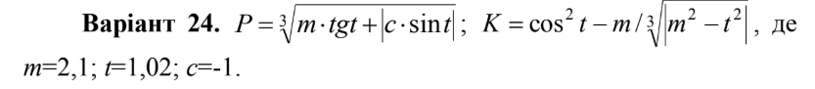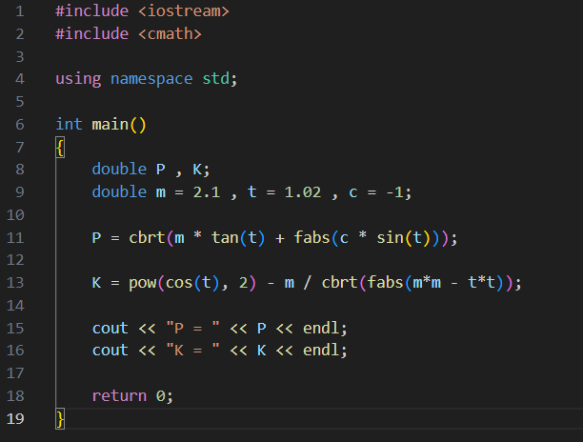

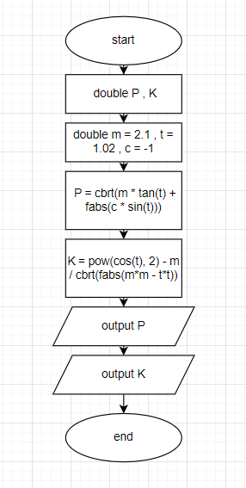

**Завдання 2: VNS_Task_2_Variant_7**

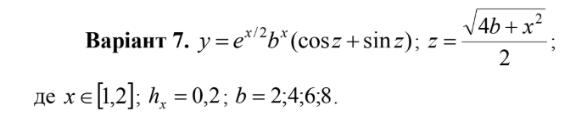

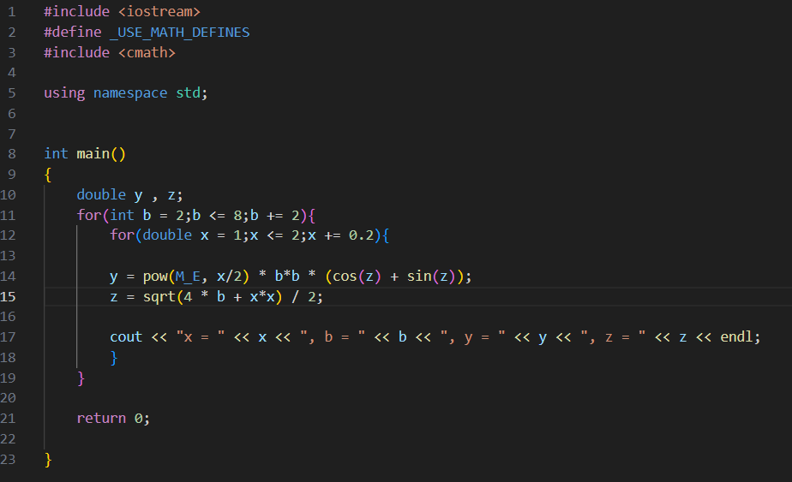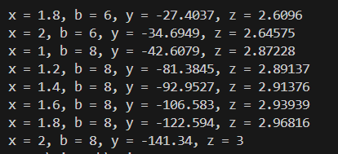

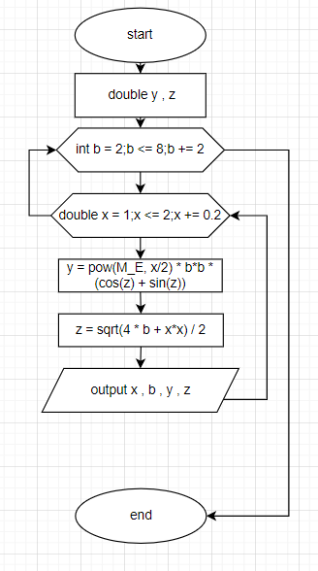

**Завдання 3: VNS_Task_3_Variant_2**

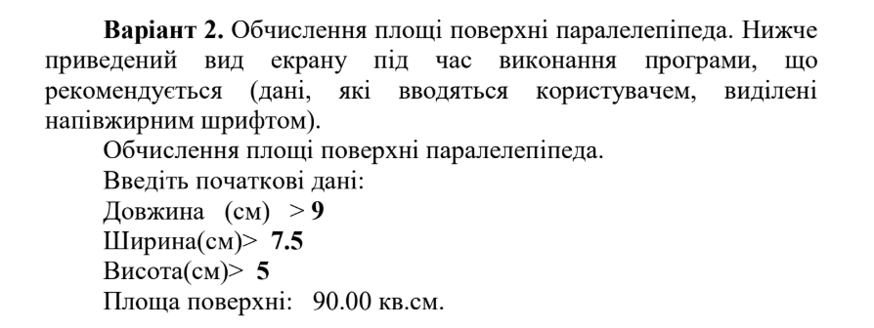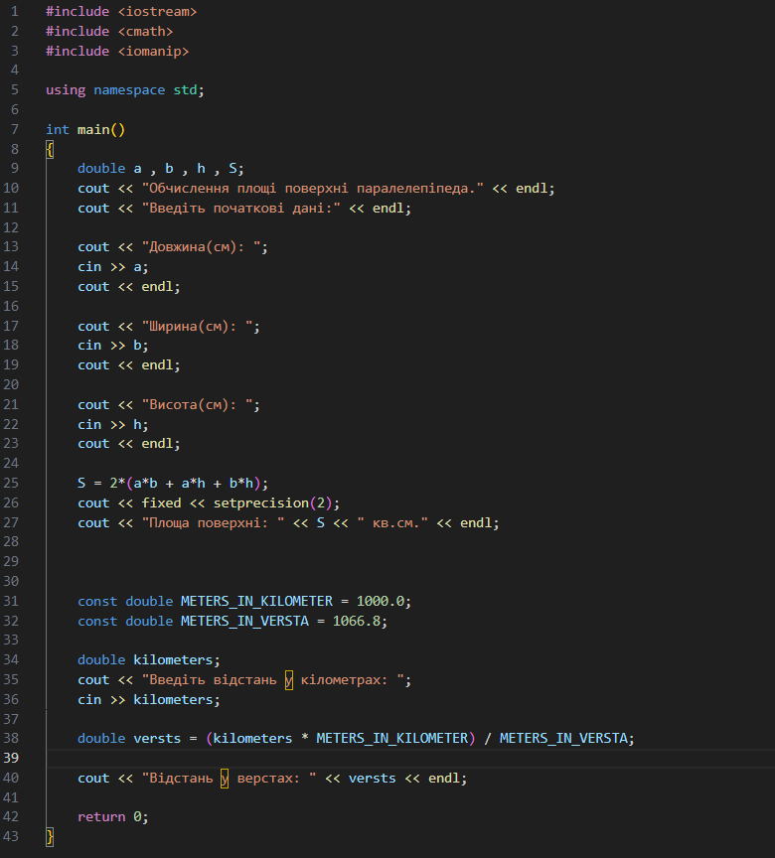

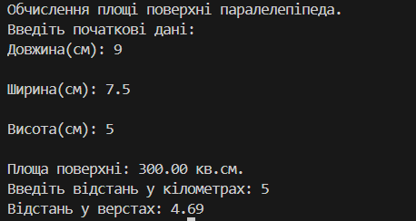

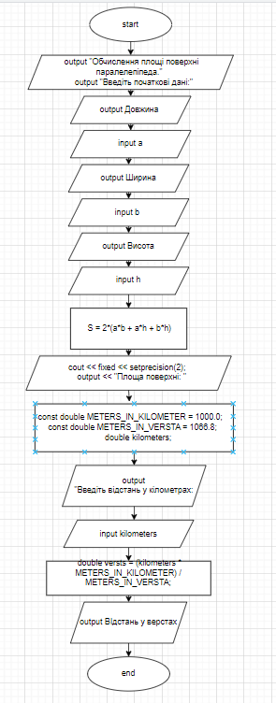

**Завдання 4: VNS_Task_4_Variant_19**

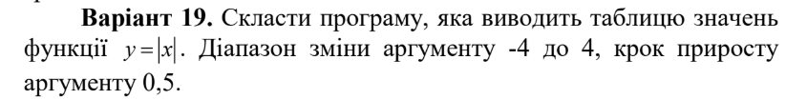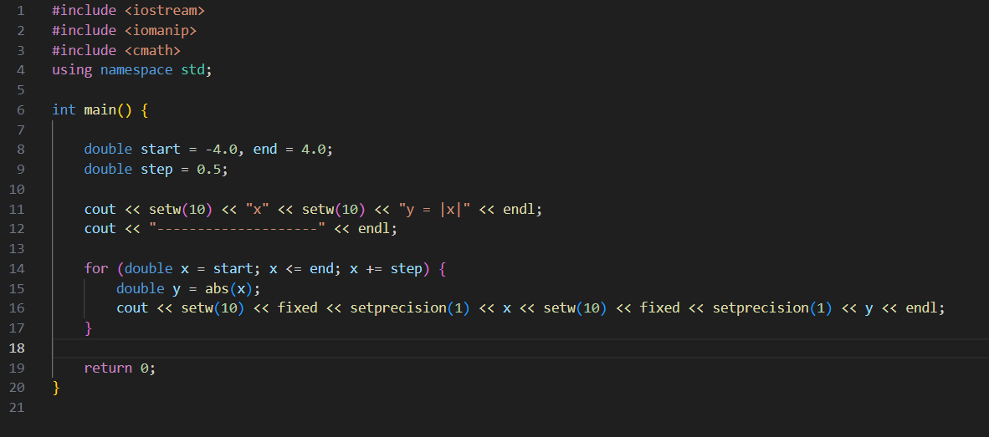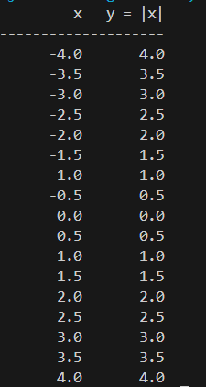

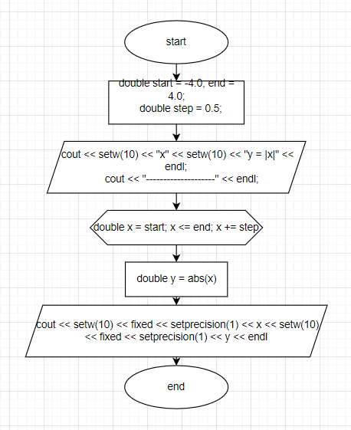

**Завдання 5: Algotester_task_5**

# **Щасливий результат**

[Щасливий результат | Архів | Алготестер](https://algotester.com/uk/ArchiveProblem/DisplayWithEditor/40266)

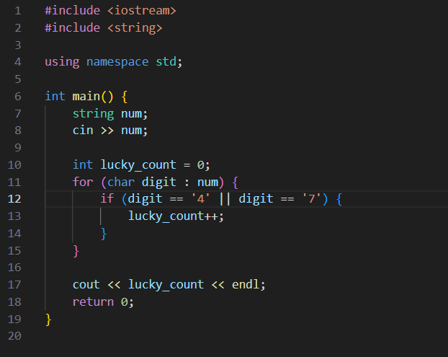





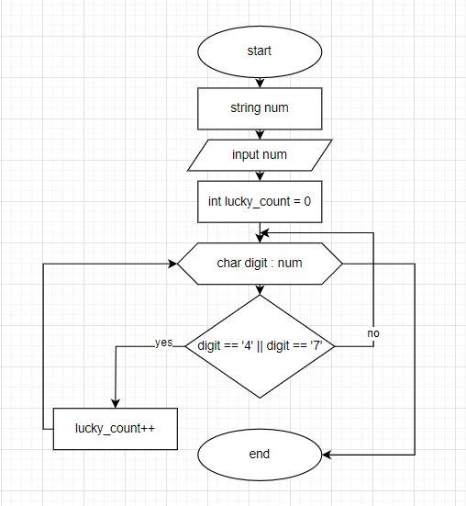

**Завдання 6: Algotester_task_6**

# **Вболівальниці**

[Вболівальниці | Архів | Алготестер](https://algotester.com/uk/ArchiveProblem/DisplayWithEditor/40262)

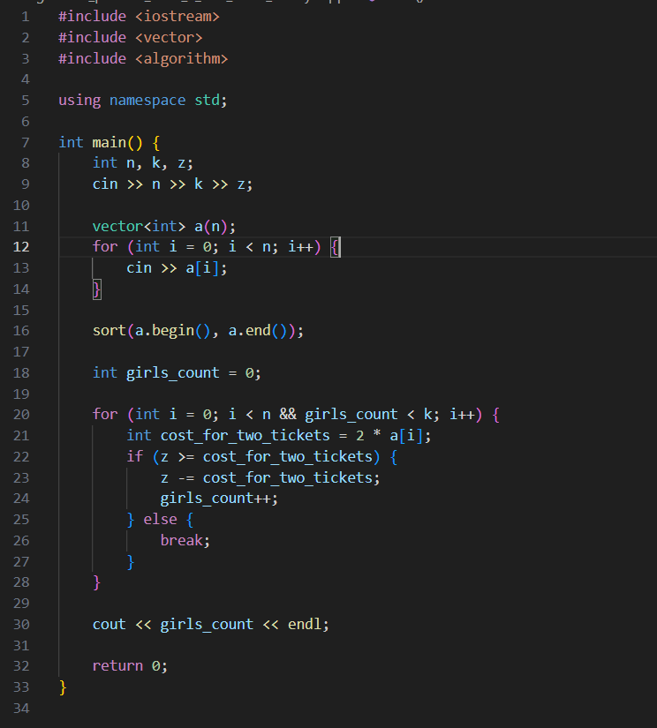

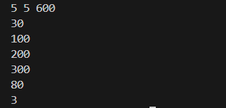



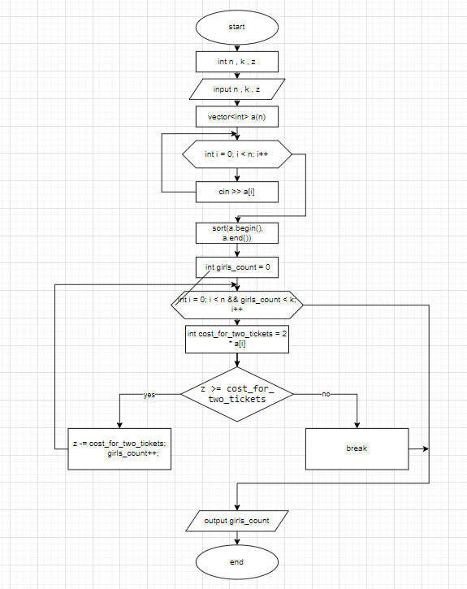

**Завдання 7: Algotester_task_7**

# **Супермен vs. Бетмен**

[Супермен vs. Бетмен | Архів | Алготестер](https://algotester.com/uk/ArchiveProblem/DisplayWithEditor/40425)

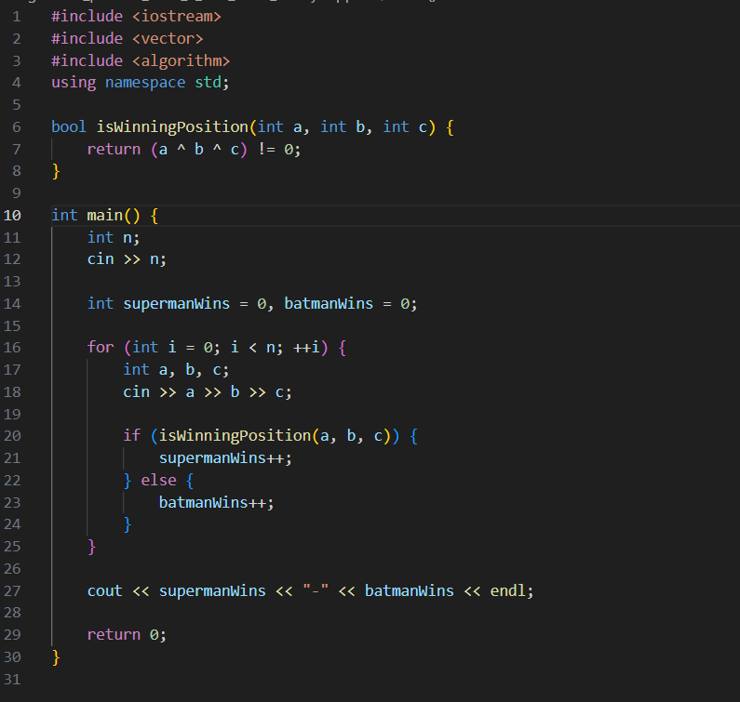

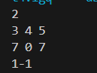



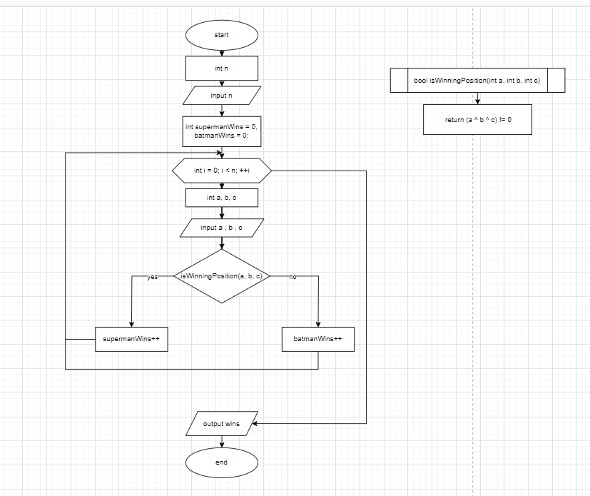

**Завдання 8: Algotester_task_8**

**Назва для покемона**

[Назва для покемона | Архів | Алготестер](https://algotester.com/uk/ArchiveProblem/DisplayWithEditor/20048)

